中學中國語文教育卓師工作室

〈曾子殺豬〉教學設計說明

背景資料
〈曾子殺豬〉教學設計乃工作室的教研成果。本教學設計的特點：
一、根據文言知識點設計教學，理解字、詞、句、段、篇、文言知識隨文而教
二、重溫鞏固，觸類旁通
三、學生按教師的要求預習
四、善用網上學習資源，培養學生自學文言文的能力
五、佈置延伸學習活動，增加閱讀量，豐富積蓄
六、運用閱讀策略串講（例如推測，擴詞法）
七、富有語文、文化趣味，讓學生喜歡文言文
八、品味語言之美（教師範讀、學生朗讀、熟讀、背誦）

授課教師：梁銘強老師（德望中學）（中學中國語文教育卓師工作室組員）
教授科目：中國語文科
教授對象：中一甲班二組
授課日期：二零一九年一月二十二日（星期二）
授課時間：下午一時五十五分至二時四十五分 (50分鐘)
授課語言：普通話

學生已有知識
- 學生初步掌握主語省略、賓語省略、一詞多義等文言學習重點。
- 學生曾研習〈岳飛之少年時代〉、〈司馬光好學〉、〈論語三則〉等短篇文言篇章。
- 學生已掌握閱讀策略﹕推測策略
- 在學習課文〈背影〉時，學生曾接觸戲劇習式「定格」。

教學課題
借事說理〈曾子殺豬〉

學習重點
一、掌握文言基礎知識(一字多義、古今異義、通假字)
二、深入理解課文內容，培養獨立思考能力

課前預習
- 完成〈曾子殺豬〉預習工作紙
欣賞網上片段https://youtu.be/-9TO1rDrU80 (2’57’’)，認識作者生平背景
分享一個從寓言故事中學懂的道理
二、朗讀課文，查找課文字詞拼音

說課
‧本班部分學生能主動回應老師問題，樂於與全班同學分享個人意見；但部分則比較被動，擔心個人見解不夠周密，需要老師多加鼓勵。
‧本班學生習慣分組活動，能與組員緊密協作。

教學設計及說明 (見簡報)

階段一﹕整體感知
教學流程 | 視象教材/簡報 | 設計理念
檢視預習成果  一、觀看網上片段  https://youtu.be/-9TO1rDrU80  二、完成練習 |  | 目旳﹕  認識作者生平，並了解文章表層意思；  分享一則從寓言故事中學懂的道理，連結單元主題。
說明本課教學重點  一、掌握文言基礎知識  二、深入理解課文內容，培養獨立思考能力 | 簡報 頁2   | 目的﹕  明確本節教學目標。
朗讀文本  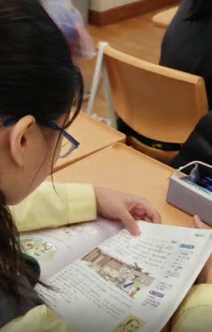 | 簡報頁3  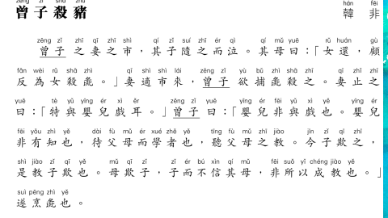 | 目的﹕  讓學生品味文言文之美﹕  一）注意讀音  二）注意停連、語氣  施行步驟﹕  聆聽錄音與鄰座對讀，互相正音個別學生起立朗讀，由老師指導全班朗讀，鞏固記憶  反思﹕  學生課前準備是否充分是成功的關鍵。
學生講述故事大意  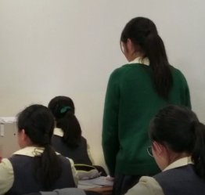 |  | 目的﹕  檢視學生能否掌握故事大意。  反思﹕  不宜過早插話，讓學生完整地把故事大意說完。

階段二﹕細讀課文，學習文言知識，深化理解
老師提問一  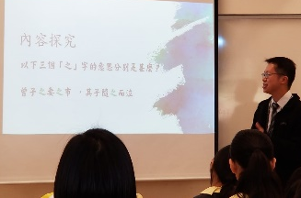 | 簡報 頁5  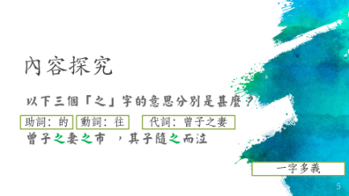 | 目的﹕  文言知識以簡報隨文而教 (詞類活用)  提問﹕「曾子之妻之市，其子隨之而泣」，三個「之」字分別是甚麼意思？  反思：選取典型常見語例，讓學生互相對照，觸類旁通。
老師提問二 | 簡報 頁6  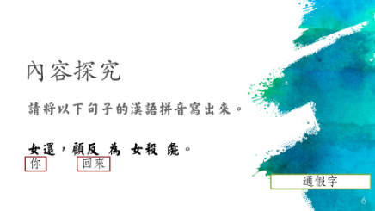 | 目的﹕  文言知識以簡報隨文而教(通假)  運用閱讀策略(推測策略)，深化篇章理解  提問﹕  「女還，顧反為女殺彘」應如何翻譯？  試揣摩妻子當時的語氣  反思﹕  可提問學生「通假」現象的由來，深化記憶。  如班上有模仿能力較高且性格開朗學生，可請他們模仿，增加趣味。  在學生指出妻子當時的語氣後，可請學生解釋說明(追問)，從而帶出「哄騙」的意思。
老師提問三(跟進問題二)  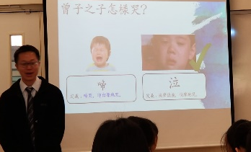 | 簡報 頁7-8  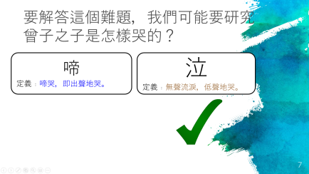  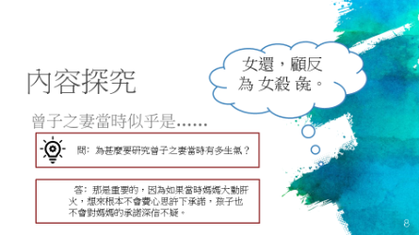 | 目的﹕文言知識以簡報隨文而教(詞義探究)  運用閱讀策略(推測策略)，深化篇章理解  提問﹕「其子隨之而泣」中，「哭」與「泣」有甚麼分別？  反思﹕原文中並沒有明確說明妻子的語氣，到底妻子為甚麼「哄騙」孩子，而不直接叫孩子收口閉嘴？這是學生感興趣的話題，也與他們的生活經驗有關。這設計引導學生探究「哭」與「泣」的分別，可深化學生對文中所寫情境的理解，體會孩子楚楚可憐的形象，推測曾子之妻哄他時的溫和態度，從別一個角度推測孩子對母親當時的話深信不疑的原因。  深入研究文本字詞，發掘細微意思，這樣做看似瑣碎，但深入的研讀過程能令學生明白文本細讀的意義不只是咬文嚼字，還能幫助我們更深入理解作品內容。
老師提問四  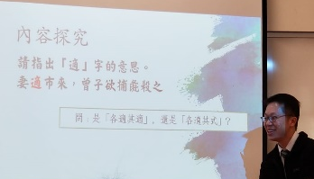 | 簡報 頁9  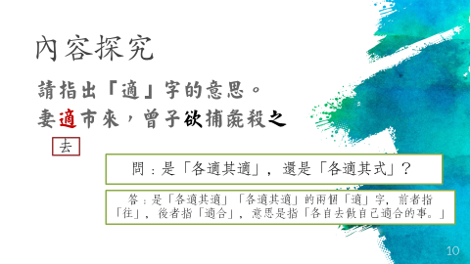 | 目的﹕  文言知識以簡報隨文而教(詞義探究)  聯繫文言知識「妻適市來」與生活知識  提問﹕  「各適其適」與「各適其式」，哪一個詞寫錯了？  反思﹕  希望學生體會學習文言文的意義，增加對文言字詞的認識，可以幫助我們避免寫錯別字。
學生串講(一)  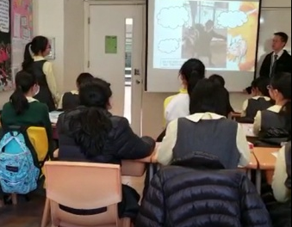 | 簡報 頁12  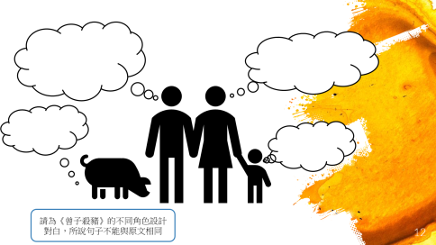 | 目的﹕  總結曾子、妻子及兒子三人的矛盾  檢視學生對文章內容的理解  任務﹕為曾子、妻子及兒子三人設計對白  反思﹕  戲劇習式「思路追蹤」能有效令學生投入情境，深化文章內容的理解。  下一次老師應考慮現場請學生即時設計對白。
文白翻譯比賽  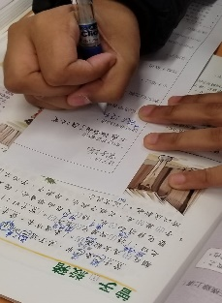 | 簡報 頁13  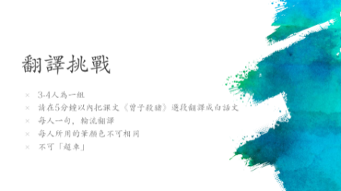 | 目的﹕  調動學生的爭勝心，激活課堂氣氛  小組內輪流翻譯，合作建構知識  步驟﹕  學生以四人為一小組，組內每一位成員輪流翻譯(見文言語譯練習)。每人每次譯寫一句，不能請其他組員代筆。班中能最快最好地把文章選段翻譯出來的組別將勝出比賽。當學生完成翻譯後，老師運用實物投影機即時評講解說。  反思﹕  老師可在共同備課節與同級老師交流分享，推測學生難點，令評講更針對學生需要。

階段三﹕深入思考，發展創造思維

學生串講(二)  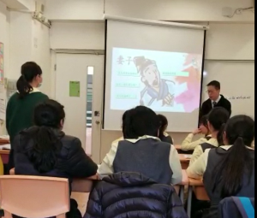 | 簡報 頁15-18  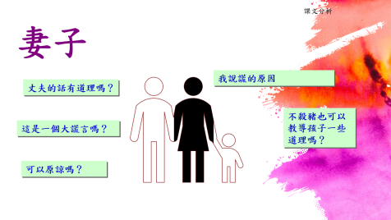  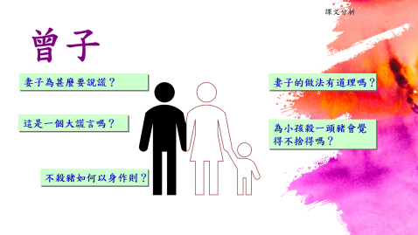  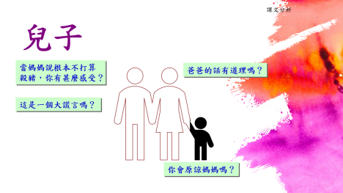 | 目的﹕  訓練獨立思考及判斷能力(戲劇習式﹕思路追蹤)  步驟﹕  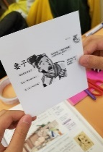  學生隨機抽取一個角色，思考「真的非殺一頭豬不可嗎？」的問題，然後各抒己見。  反思﹕  學生思考這道問題時，有時候資料不太足夠，這使討論未見全面，例如學生普遍不知道一頭豬在古代世界的價值，是當時一個家庭的重要資產，於是只能用現代概念去衡量考慮。
總結 | 簡報 頁19  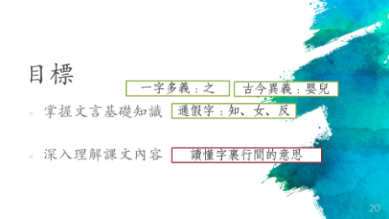 | 目的﹕  回顧課堂目標  反思﹕  可請學生談談在本節課裏學到甚麼，鞏固學習，同時評估課堂效果。
佈置延伸學習活動  書籍介紹  《當古典遇上經典 – 文言格林童話選》 | 簡報 頁20   | 目的﹕  提高學生閱讀課外文言文的興趣  反思﹕  介紹篇章內容時，可選取學生較感興趣的部分或設置懸念，吸引學生閱讀。

任教老師課後反思
為了提高學生閱讀文言文的能力，除了從文言知識入手外，我覺得如能使課堂更富語文、文化趣味，與日常生活產生更多的聯繫，學生便會更主動去解決文字層面的難點。
這節課仍然較偏向教師主導，應鼓勵生生之間的同儕交流、互相討論，從而提高教學效能，讓學生自主學習，共同進步。

同工評課
這次的教學目標是教授基礎知識及不同角度思考文章內容。梁老師隨文而教，讓學生掌握一詞多義、通假字、古今異義、常見虛詞及倒裝句。過程中更讓學生了解「泣」與「啼」的分别，還有為什麼是各「適」其「適」，富語言學習趣味。期間更用相片讓學生代入曾子、妻子及兒子的角度作思考，然後寫出對白，並加以解釋，活動類近戲劇教學法的「定格」及「思路追蹤」。又安排學生分組作翻譯挑戰，最後用實物投影機展示學生的習作，即時作出短評。另外每人隨機抽取一個角色，思考「真的非殺一頭豬不可嗎？」學生的回應，可見他們具有獨立思考及判斷能力。最後的延伸學習介紹《從古典到經典：文言格林童話選》一書，讓學生深化學習。這是一堂讓學生投入及感趣味的課，時間的掌握非常好，教學流暢，學生學習投入。

